「原発ゼロ」調布行動 ニュース ２０２４年９月１１日
-------------------------------------------------------------------
調布市民のみなさん

このニュースは、毎月１１日に行なっている「原発ゼロ」調布行動をめぐる情報を交流す
るものです。
今日は、フクシマ原発事故（東日本大震災）から１３年６カ月となった９月１１日（水）
の「第１４１回行動」の報告と、１０月１１日（金）に予定する「第１４２回行動」のご案
内をお届けします。 （編集者）

原発は事故では放射能で人を殺し
戦争では標的となって人を殺す！
猛暑のもと６５人！ 第１４１回「原発ゼロ」調布行動
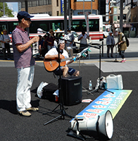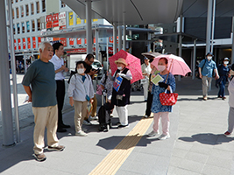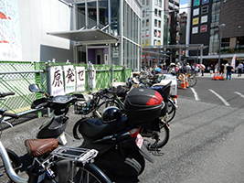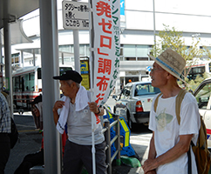
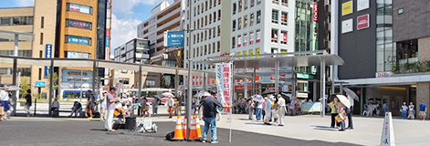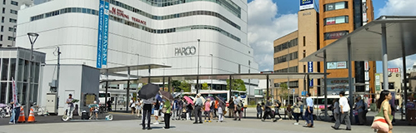

今回の司会・進行は「原発のない暮らし＠ちょうふ」のみなさん。司会は佐橋正文さん、ス
ピーチ調整は堀北理枝子さん、記録は菅野千文さん。音響装置とハンドマイク準備はいつもの
鈴木勝雄さん、写真記録はむらき数子さん。
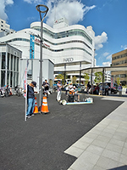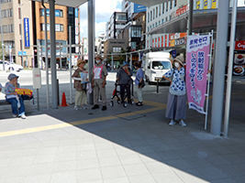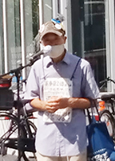
◆歌：鈴木勝雄さん、小林優さん：ピースウェイブ／群青
◆司会／佐橋正文さん（東つつじヶ丘）：原発は動いていないが東京の電気は足りている。
東京から１１６㎞のところに危険な東海第二原発がある。事故が起きれば東京には住めなくな
る。
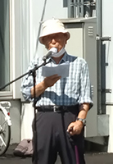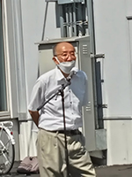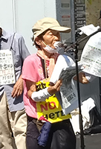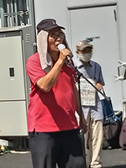
◆河野良彦さん（布田）：核は人類が手を付けてはいけない技術だ。私は１４歳で広島で被
爆した。その後新しい機械の開発に携わってきたが、どんな機械も開発の途中で故障すれば原
因を調査し、改良することにより安全性を高め、人類に幸福をもたらしてきた。しかし原子力
は違う。人が近づくことができない放射能を出し、いまだに分からないことばかり、永久に利
用できないものだ。戦争が起きれば原発がターゲットとなるリスクが高い。二度と大きな事故
を起こさないうちに廃炉にすべきだ。
◆司会／佐橋正文さん（東つつじヶ丘）：原発の廃炉には２３兆円かかると言われている。
六ヶ所村の再処理工場稼働は２７回目の延長申請をした。
◆沼倉潤さん（多摩市）：東海第二原発再稼働反対運動をしている。東海第二は日本原電の
原発だが、経営破綻し東電など大手電力会社から資金援助を得て、原発を維持している。しか
し昨年、防潮堤工事での欠陥が内部通報により発覚した。また同じく日本原電の福井県敦賀原
発二号機は、原子力規制委員会が建屋の直下に活断層があることが認められ、審査は不合格と
なった。しかし廃炉を決定しない限りは、稼働していなくても年間１千億円の資金援助が得ら
れる仕組みとなっている。つまり我々の電気代で原発が維持され続けているので、廃炉に追い
込む以外にない。
◆小野和子さん（染地）：東海第二原発は危険、福島原発の燃料デブリ取り出しも失敗続き
だ。１０月１２日（土）午後２時～１４時～調布市民プラザあくろすホール２にて沖縄のド
キュメンタリー映画「琉球弧を戦場にするな」上映会があるので、ぜひご参加を。
◆歌：杉崎哲夫さん（国領）：「路上より愛をこめて」（“よいやさー よいやさー よいや
さっさー いやさー いやさー 原発いやさっさー”と元気の出る歌でした）
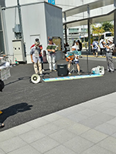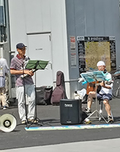
◆歌：鈴木勝雄さん、小林優さん：「海を汚したのはだれ？」

第１４２回「原発ゼロ」調布行動
日時：２０２４年１０月１１日(金)
１０時半～１１時半 於：調布駅前

次回は１０月１１日（金）。福島原発事故から１３年７カ月目、「調布行動」として
は第１４２回目の行動です。９月～１０月の企画・進行・司会は「原発のない暮らし＠
ちょうふ」のみなさんが受け持ってくれています。
参加される方は、それぞれの思いをプラカードやミニカードに書いて集
まりましょう。どんなことでもいいから「ひとこと」は言ってやろうとい
うトークの準備もしてください。色んな人が、短くてもいいから「ひとこ
と」を！ と願っています。
準備してきたのにトークができなかった場合、メモを編集部にいただけ
ば、このメールでみなさんに伝えます。

＊木陰を奪われてしまった駅頭は、炎天下では焦熱地獄です。日傘や飲料水など、熱
中症対策には各自で念を入れましょう。
＊小雨の場合はプラカードを持ってスタンディングなど、可能な範囲の行動に切り替
えます。大雨の場合は、参加者各自でご判断を！

なお、７月以降の「窓口さん」は、以下のように申し合わせていますが、われこそはというグ
ループはど、ぜひとも名乗り出て、輪番に加わってください。「１回だけ受け持ってみよう」と
いうグループも大歓迎です。
１４１～１４２回（ ９～１０月） ＠ちょうふ
１４３～１４４回（１１～１２月） 調狛合唱団有志
１４５～１４６回（２５年１～２月） アネモネ会

